LA LEZIONE DI ENZO

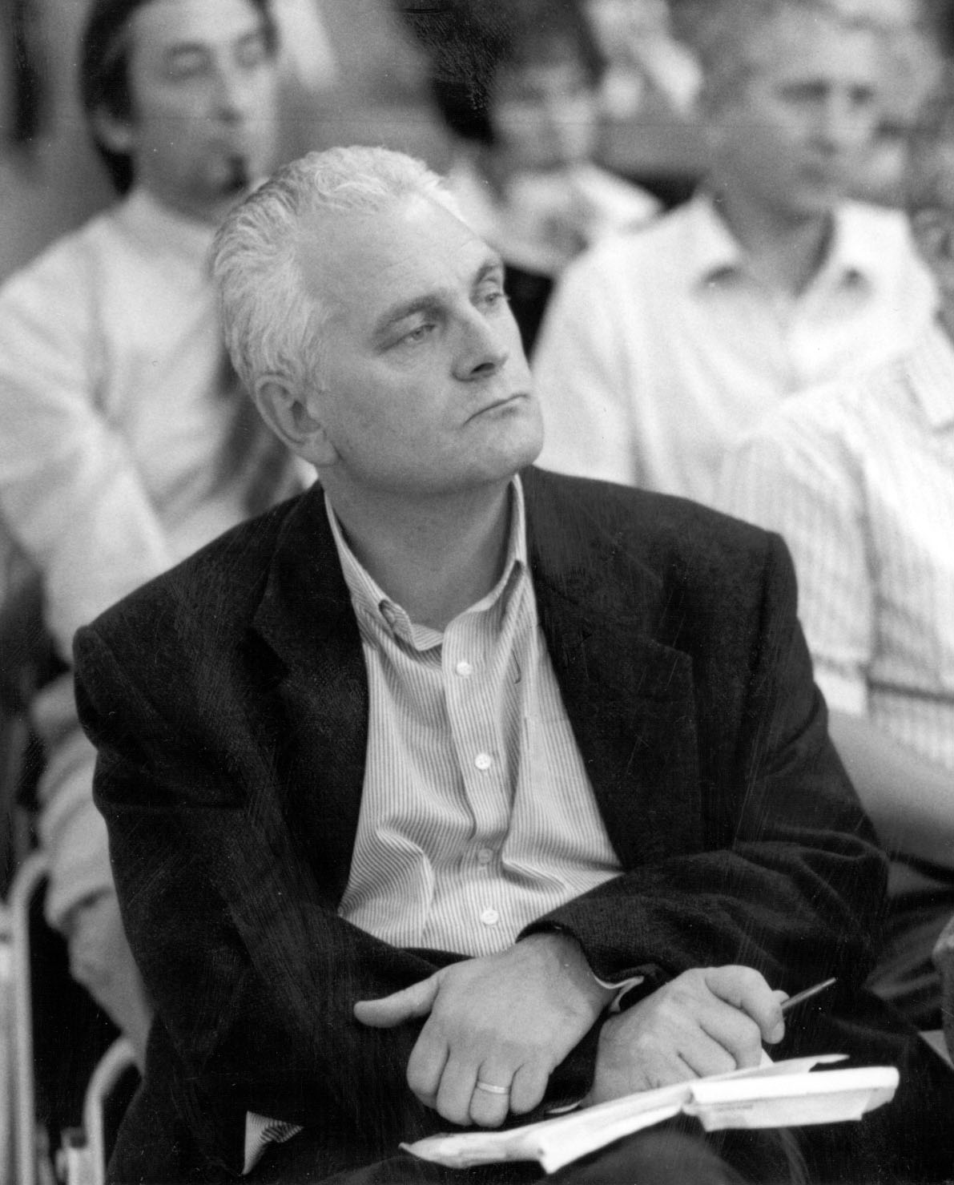
2002-2013
domenica 5 maggio 2013
ore 16.30
Cinema Teatro San Massimo
Via Brigata Aosta, 6
Verona

Coscienti della grande eredità di pensiero che il sociologo veronese Enzo Melegari, scomparso il 10 luglio del 2002, ci ha lasciato, vogliamo ricordare insieme ai suoi amici e colleghi più cari, lui e le sue intuizioni che, a distanza di 10 anni dalla sua scomparsa, conservano intatti valore e visione.

Enzo Melegari, tra i primi obiettori di coscienza italiani, pagò con anni di carcere la sua disubbidienza civile e dunque la scelta di partire per l’America latina dove, a cominciare dal Venezuela, portò la sua testimonianza di uomo e il suo impegno di volontario laico al fianco dei più deboli. Una scelta che riconfermò poi anche negli anni a venire con una militanza appassionata e complice con le comunità latinoamericane e un lavoro costante e convinto di solidarietà sul territorio italiano, prima come formatore, quindi come dirigente dell’allora Movimento laici America latina, infine come presidente di ProgettoMondo Mlal.

Fu e resta punto di riferimento per quanti hanno ancora a cuore temi quali giustizia, solidarietà, pace, fede, protagonismo, impegno sul territorio.

conferenza - La lezione di Enzo - programma
moderatore MARIO LONARDI
16.30 introduzione don LUIGI ADAMI
16.50 La città degli ultimi: la scelta per i poveri RENZO FIOR
17.00 La città della nonviolenza: l’obiezione di coscienza e l’esperienza a Verona MAO VALPIANA
17.20 La città della Pace e salvaguardia del creato PAOLO BERTEZZOLO/SERGIO PARONETTO
17.40 pausa
18.00 La città solidale, solidarietà e diritti dei popoli EMILIA CEOLAN
18.20 La città dell’informazione, la giustizia come paradigma del messaggio EFREM TRESOLDI
18.40 La città del Concilio, alla luce del Concilio don RENZO BEGHINI
19.00 dibattito e conclusioni
www.progettomondomlal.org

